Silabus

Nama Sekolah : SMA
Mata Pelajaran : MATEMATIKA
Kelas / Program : X / UMUM
Semester : GANJIL

Sandar Kompetensi: 2. Memecahkan masalah yang berkaitan dengan fungsi, persamaan dan fungsi kuadrat serta pertidaksamaan kuadrat.

Kompetensi Dasar | Materi Ajar | Kegiatan Pembelajaran | Indikator | Penilaian |  |  | Alokasi Waktu  (menit) | Sumber / Bahan /  Alat
 |  |  |  | Teknik | Bentuk Instrumen | Contoh Instrumen | Alokasi Waktu  (menit) | Sumber / Bahan /  Alat
2.1. Memahami konsep fungsi. | - Fungsi, Persamaan Kuadrat, dan Pertidaksamaan Kuadrat.  - Pengertian fungsi.  - Fungsi aljabar sederhana dan kuadrat. | - Mendeskripsikan pengertian fungsi.  - Memahami konsep tentang relasi antara dua himpunan melalui contoh-contoh.  - Mengidentifikasi ciri-ciri relasi yang merupakan fungsi.  - Menjelaskan peristiwa sehari-hari yang dapat dipandang sebagai fungsi.  - Menentukan daerah asal (domain) dan daerah kawan (kodomain), serta daerah hasil (range) dari fungsi.  - Mengidentifikasi jenis-jenis dan sifat fungsi.  - Mendeskripsikan karakteristik fungsi berdasarkan jenisnya, yaitu karakteristik dari beberapa fungsi aljabar sederhana (fungsi konstan, fungsi identitas, fungsi modulus (nilai mutlak), fungsi linear) dan fungsi kuadrat. | - Membedakan relasi yang merupakan fungsi dan yang bukan fungsi.  - Mengidentifikasi fungsi aljabar sederhana dan fungsi kuadrat. | Tugas individu. | Uraian singkat. | 1. Perhatikan diagram berikut.  ••••  ••••  (a)  ••••  ••••  (b)  Diagram manakah yang mendefinisikan fungsi? Jelaskan.  2. Berikan sebuah contoh dari masing - masing jenis fungsi. | 2 × 45 menit | Sumber:  Buku paket (Buku Matematika SMA dan MA ESIS Kelas X Semester Ganjil Jilid 1A, karangan Sri Kurnianingsih,dkk) hal. 63-65, 65-69.  Buku referensi lain.  Alat:  - Laptop  - LCD  - OHP
2.2. Menggambar grafik fungsi aljabar sederhana dan fungsi kuadrat. | - Grafik fungsi aljabar sederhana dan fungsi kuadrat. | - Menentukan nilai fungsi dari fungsi aljabar sederhana (fungsi konstan, fungsi identitas, fungsi modulus, fungsi linear), dan fungsi kuadrat.  - Membuat tafsiran geometris dari hubungan antara nilai variabel dan nilai fungsi pada fungsi aljabar sederhana dan fungsi kuadrat yang bersesuaian.  - Menggambar grafik fungsi aljabar sederhana dan grafik fungsi kuadrat menggunakan hubungan antara nilai variabel dan nilai fungsi pada fungsi aljabar sederhana dan fungsi kuadrat yang bersesuaian.  - Menentukan sumbu simetri dan titik puncak grafik fungsi kuadrat dari grafiknya.  - Merumuskan hubungan antara sumbu simetri dan titik puncak grafik fungsi kuadrat dan koefisien - koefisien fungsi kuadrat.  - Menentukan sumbu simetri dan titik puncak grafik fungsi kuadrat dari rumus fungsinya.  - Menggambar grafik fungsi kuadrat menggunakan hasil analisis rumus fungsinya.  - Mengidentifikasi definit positif dan definit negatif suatu fungsi kuadrat dari grafiknya. | - Menggambar grafik fungsi aljabar sederhana (fungsi konstan, fungsi identitas, fungsi modulus, fungsi linear), dan fungsi kuadrat. | Tugas individu. | Uraian singkat. | - Gambarkan grafik fungsi kuadrat dengan persamaan sebagai berikut.  a. 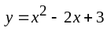  b. 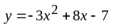  c. 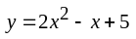 | 2 × 45 menit | Sumber:  Buku paket hal. 65-69, 97-99.  Buku referensi lain.  Alat:  - Laptop  - LCD  - OHP
2.3. Menggunakan sifat dan aturan tentang persamaan dan pertidaksamaan kuadrat. | - Persamaan kuadrat dan penyelesaian- nya. | - Mendeskripsikan bentuk umum dan contoh dari persamaan kuadrat.  - Mencari akar-akar (penyelesaian) persamaan kuadrat dengan faktorisasi (pemfaktoran).  - Mencari akar-akar persamaan kuadrat dengan melengkapkan bentuk kuadrat sempurna.  - Mencari akar-akar persamaan kuadrat dengan menggunakan rumus abc. | - Menentukan akar-akar persamaan kuadrat dengan pemfaktoran, melengkapkan bentuk kuadrat sempurna, dan rumus abc. | Tugas  kelompok. | Uraian  singkat. | - Dengan menggunakan rumus abc, tentukan akar-akar persamaan kuadrat berikut:  a. 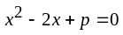  b. 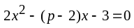 | 2 × 45 menit | Sumber:  Buku paket hal. 69-72, 72-75, 75-78.  Buku referensi lain.  Alat:  - Laptop  - LCD  - OHP
 | - Pertidaksa maan kuadrat dan penyelesaian nya. | - Mendeskripsikan bentuk umum dan contoh pertidaksamaan kuadrat.  - Menentukan penyele-saian pertidaksamaan kuadrat.  - Menemukan arti geometris dari penyelesaian pertidaksamaan kuadrat menggunakan grafik fungsi kuadrat.  - Mendeskripsikan tafsiran geometris dari penyelesaian persamaan dan pertidaksamaan kuadrat.  - Menyelesaikan pertidaksamaan kuadrat dengan menggunakan metode titik uji. | - Menentukan himpunan penyelesaian pertidaksamaan kuadrat. | Kuis. | Uraian obyektif. | - Tentukan penyelesaian pertidaksamaan berikut.  a. 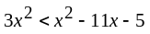  b. 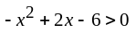  c. 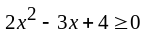 | 2 × 45 menit | Sumber  Buku paket  hal. 79-83.  Buku referensi lain.  Alat:  - Laptop  - LCD  - OHP
 | - Pengertian fungsi.  - Fungsi aljabar sederhana dan kuadrat.  - Grafik fungsi alja-bar sederhana dan fungsi kuadrat.  - Persamaan kuadrat dan penyelesaian- nya.  - Pertidaksamaan kuadrat dan penyelesaiannya. | - Melakukan ulangan berisi materi yang berkaitan dengan pengertian fungsi, fungsi aljabar sederhana dan kuadrat, grafik fungsi aljabar sederhana dan fungsi kuadrat, serta penyelesaian dari persamaan dan pertidaksamaan kuadrat. | - Mengerjakan soal dengan baik berkaitan dengan materi mengenai pengertian fungsi, fungsi aljabar sederhana dan kuadrat, grafik fungsi aljabar sederhana dan fungsi kuadrat, serta penyelesaian dari persamaan dan pertidaksamaan kuadrat. | Ulangan harian. | Pilihan ganda.  Uraian obyektif. | 1. Salah satu akar persamaan 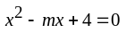 adalah -2, maka nilai m = .....  a. -4 d. 4  b. -2 e. 6  c. 2  2. Tentukan himpunan penyelesaian persamaan kuadrat berikut.  a. 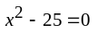  b. 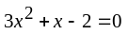 | 2 × 45 menit
 | - Diskriminan persamaan kuadrat. | - Mengidentifikasi hubungan antara jenis akar persamaan kuadrat dan nilai diskriminan.  - Merumuskan hubungan antara jenis akar persamaan kuadrat dan nilai diskriminan.  - Menyelidiki jenis akar persamaan kuadrat dengan menghitung diskriminan persamaan kuadrat. | - Menggunakan diskriminan dalam pemecahan masalah persamaan kuadrat. | Tugas individu. | Uraian obyektif. | - Persamaan 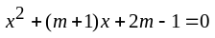 mempunyai dua akar tidak nyata, maka nilai m adalah...... | 2 × 45 menit | Sumber:  Buku paket hal. 83-85.  Buku referensi lain.  Alat:  - Laptop  - LCD  - OHP
 | - Rumus jumlah dan hasil kali akar-akar persamaan kuadrat. | - Menghitung jumlah dan hasil kali akar persamaan kuadrat dari hasil penyelesaian persamaan kuadrat.  - Menentukan hubungan antara jumlah dan hasil kali akar dengan koefisien persamaan kuadrat.  - Merumuskan hubungan antara jumlah dan hasi kali akar dengan koefisien persamaan kuadrat.  - Membuktikan rumus jumlah dan hasil kali akar persamaan kuadrat.  - Menggunakan rumus jumlah dan hasil kali akar persamaan kuadrat dalam perhitungan. | - Menggunakan rumus jumlah dan hasil kali akar-akar persamaan kuadrat. | Kuis. | Uraian obyektif. | - Jika p dan q adalah akar - akar persamaan kuadrat 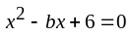, tentukan nilai-nilai dari:  a.  b.  c. 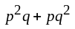  d. 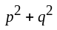 | 1 × 45 menit | Sumber:  Buku paket hal. 86-89.  Buku referensi lain.  Alat:  - Laptop  - LCD  - OHP
 | - Hubungan antara koefisien persamaan kuadrat dengan sifat akar. | - Mengidentifikasi hubungan antara koefisien persamaan kuadrat dengan sifat akar.  - Menentukan sifat akar dari persamaan kuadrat berdasarkan koefisien persamaan kuadrat yang diketahui. | - Menentukan sifat akar dari persamaan kuadrat berdasarkan koefisien persamaan kuadrat. | Tugas  individu. | Uraian singkat. | - Tentukan sifat akar dari persamaan kuadrat berikut.  a. 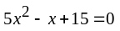  b. 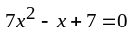 | 1 × 45 menit | Sumber:  Buku paket hal. 89-91.  Buku referensi lain.  Alat:  - Laptop  - LCD  - OHP
2.4. Melakukan manipulasi aljabar dalam perhitungan yang berkaitan dengan persamaan dan pertidaksama-an kuadrat. | - Penyusunan persamaan kuadrat yang akar-akarnya diketahui.  - Penyelesaian persamaan lain yang berkaitan dengan persamaan kuadrat. | - Menyusun persamaan kuadrat yang diketahui akar-akarnya, yaitu dengan menggunakan perkalian faktor atau menggunakan rumus jumlah dan hasil kali akar-akar.  - Menyusun persamaan kuadrat yang akar- akarnya mempunyai hubungan dengan akar - akar persamaan kuadrat lainnya.  - Mengenali persamaan- persamaan yang dapat diubah ke dalam persamaan kuadrat.  - Menyelesaikan persamaan yang dapat dibawa ke bentuk persamaan atau pertidaksamaan kuadrat. | - Menyusun persamaan kuadrat yang akar-akarnya diketahui serta menentukan penyelesaian persamaan yang dapat dibawa ke bentuk persamaan atau pertidaksamaan kuadrat. | Tugas kelompok. | Uraian obyektif. | - Akar-akar persamaan 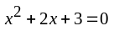 adalah dan . Persamaan kuadrat baru yang akar - akarnya  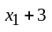 dan 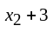 adalah..... | 2 × 45 menit | Sumber:  Buku paket hal. 91-92, 92-93, 93-96.  Buku referensi lain.  Alat:  - Laptop  - LCD  - OHP
 | - Diskriminan persamaan kuadrat.  - Rumus jumlah dan hasil kali akar-akar persamaan kuadrat.  - Hubungan  antara koefisien persamaan kuadrat dengan sifat akar.  - Penyusunan persamaan kuadrat yang akar-akarnya diketahui.  - Penyelesaian persamaan lain yang berkaitan dengan persamaan kuadrat. | - Melakukan ulangan berisi materi yang berkaitan dengan diskriminan persamaan kuadrat, rumus jumlah dan hasil kali akar-akar persamaan kuadrat, hubungan antara koefisien persamaan kuadrat dengan sifat akar, penyusunan persamaan kuadrat yang akar- akarnya diketahui,  penyelesaian persamaan lain yang berkaitan dengan persamaan kuadrat. | - Mengerjakan soal dengan baik berkaitan dengan materi mengenai diskriminan, rumus jumlah dan hasil kali akar-akar persamaan kuadrat, hubungan antara koefisien persamaan kuadrat dengan sifat akar, penyusunan persamaan kuadrat yang akar-akarnya diketahui, penyelesaian persamaan  lain yang berkaitan dengan persamaan kuadrat. | Ulangan harian. | Pilihan ganda.  Uraian obyektif. | 1. Persamaan kuadrat yang akar-akarnya -5 dan 6 adalah.......  a. 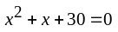  b. 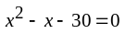  c. 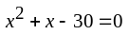  d. 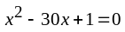  e. 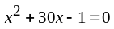  2. Fungsi kuadrat dengan persamaan  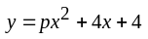  akan merupakan definit positif, jika nilai p adalah....... | 2 × 45 menit
 | - Penentuan persamaan kurva dari sebuah fungsi kuadrat dengan ciri -ciri tertentu. | - Menentukan persamaan kurva jika diketahui titik baliknya.  - Menentukan persamaan kurva jika diketahui titik potongnya dengan sumbu X.  - Menentukan persamaan kurva dari sebuah fungsi jika diketahui 3 titik yang dilalui parabola. | - Menentukan persamaan kurva dari suatu fungsi kuadrat. | Tugas kelompok. | Uraian singkat. | Persamaan grafik pada gambar adalah .........  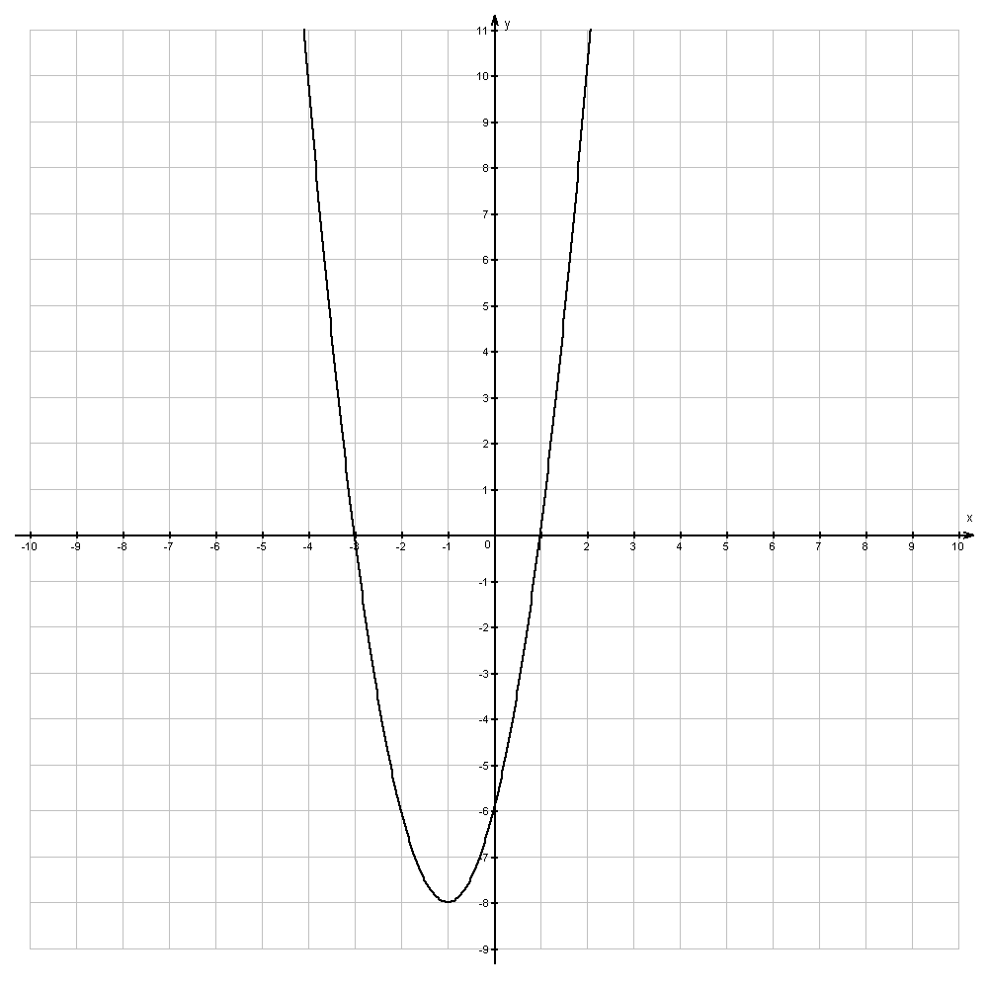 | 2 × 45 menit | Sumber:  Buku paket hal. 103-107.  Buku referensi lain.  Alat:  - Laptop  - LCD  - OHP
2.5. Merancang model matematika dari masalah yang berkaitan dengan persamaan dan / atau fungsi kuadrat.  2.6.Menyelesaikan model matematika dari masalah yang berkaitan dengan persamaan dan/atau fungsi kuadrat dan penafsirannya. | - Penggunaan persamaan dan fungsi kuadrat dalam penyelesaian masalah. | - Mengidentifikasi masalah sehari-hari yang mempunyai keterkaitan dengan persamaan dan fungsi kuadrat.  - Menentukan besaran masalah yang dirancang sebagai variabel persamaan atau fungsi kuadrat.  - Merumuskan persamaan atau fungsi kuadrat yang merupakan model matematika dari suatu masalah dalam matematika, mata pelajaran lain, atau kehidupan sehari-hari.  - Menyelesaikan model matematika dari suatu masalah dalam matematika, mata pelajaran lain, atau kehidupan sehari - hari yang berkaitan dengan persamaan atau fungsi kuadrat.  - Menafsirkkan penyelesaian masalah dalam matematika, mata pelajaran lain, atau kehidupan sehari - hari yang berkaitan dengan persamaan atau fungsi kuadrat. | - Mengidentifikasi masalah yang berkaitan dengan persamaan dan fungsi kuadrat, menentukan besaran masalah tersebut sebagai variabel, membuat model matematikanya, menyelesaikan modelnya, dan menafsirkan hasil penyelesaian masalah tersebut. | Tugas kelompok. | Uraian singkat.  Uraian  obyektif. | - Persamaan parabola yang grafiknya melalui titik (0, 2), (2, 4), dan (3, 8) adalah........  - Tentukan penyelesaian dari persamaan parabola yang grafiknya melalui titik (0, 2), (2, 4), dan (3, 8). | 2 × 45 menit | Sumber:  Buku paket hal. 108-110.  Buku referensi lain.  Alat:  - Laptop  - LCD  - OHP
 | - Penentuan persamaan kurva dari sebuah fungsi kuadrat dengan ciri -ciri tertentu.  - Penggunaan persamaan dan fungsi kuadrat dalam penyelesaian masalah. | - Melakukan ulangan berisi materi yang berkaitan dengan penentuan persamaan kurva dari sebuah fungsi kuadrat dengan ciri-ciri tertentu dan penggunaan persamaan dan fungsi kuadrat dalam penyelesaian masalah. | - Mengerjakan soal dengan baik berkaitan dengan materi mengenai penentuan persamaan kurva dari sebuah fungsi kuadrat dengan ciri-ciri tertentu dan penggunaan persamaan dan fungsi kuadrat dalam penyelesaian masalah. | Ulangan  harian. | Pilihan ganda.  Uraian obyektif | 1. Suatu kawat yang panjangnya 38 cm dibengkokkan membentuk persegi panjang yang luasnya 84 cm². Panjang persegi panjang yang terbentuk adalah........  a. 22 cm d. 7 cm  b. 21 cm e. 5 cm  c. 12 cm  2. Tentukan sumbu simetri, titik puncak, sifat definit positif atau negatif dari fungsi kuadrat berikut ini.  a. 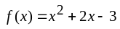  b. 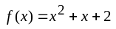  c. 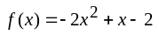 | 2 × 45 menit

Jakarta,…………………………………
Mengetahui, Guru Mata Pelajaran Matematika
Kepala Sekolah

__________________ _________________
NIP. NIP.

